Схема расположения земельного участка, в отношении которого подготовлен проект решения о предоставлении Зеленину Алексею Павловичу разрешения на отклонение от предельных параметров разрешенного строительства, реконструкции объектов капитального строительства в части уменьшения отступа от красной линии до 1,4 м (при нормативном не менее 3 м) на земельном участке с кадастровым номером 24:50:0300310:16, расположенном в территориальной зоне застройки индивидуальными жилыми домами (Ж-1) по адресу: г. Красноярск, ул. 2-я Крутогорская, земельный участок 35, с целью размещения индивидуального жилого дома
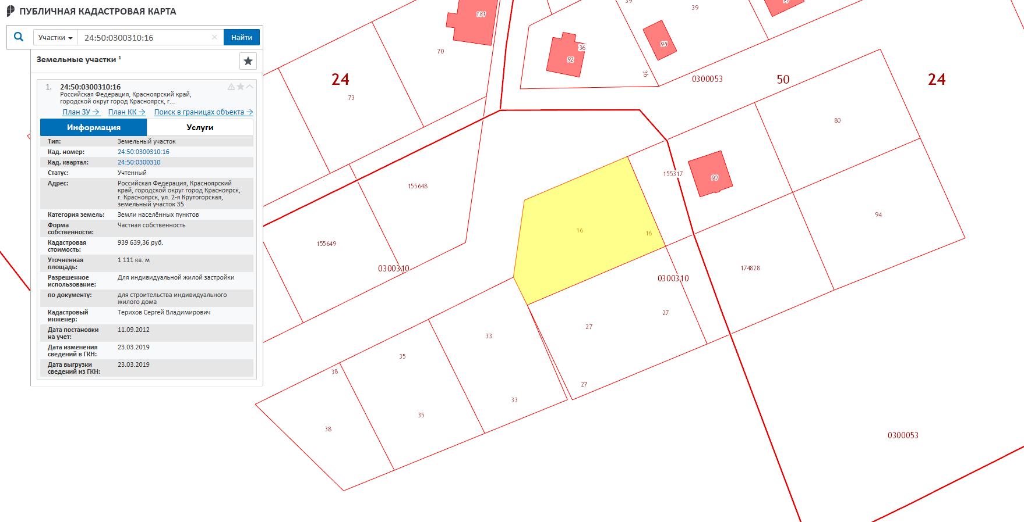
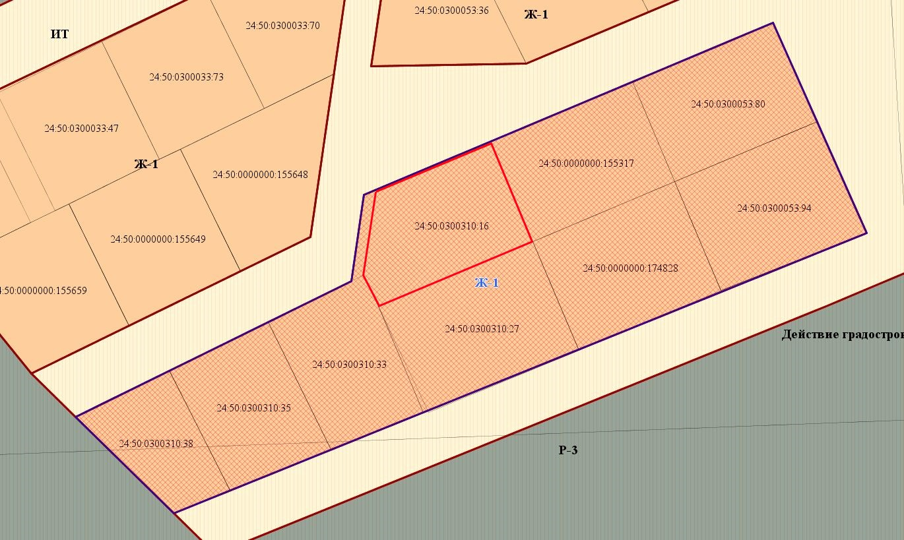
- граница земельного участка с кадастровым номером 24:50:0300310:16
- граница территориальной зоны застройки индивидуальными жилыми домами (Ж-1)

